Se realizó la Segunda Asamblea de la Red de Mujeres Mixes, en la comunidad Santa María Tlahuitoltepec, los días 15 y 16 de octubre del presente año, participando 41 mujeres de las siguientes comunidades: Rancho Tejas Tlahuitoltepec, San Miguel Quetzaltepec, Santa María Ocotepec, Zompantle Cacalotepec, Santa María Alotepec, San Juan Guichicovi, San Pedro y San Pablo Ayutla, San Juan Jaltepec de Candayoc, Rancho las Flores Tlahuitoltepec, Santa María Tlahuitoltepec, Tamazulapam del Espíritu Santo.
Que es la Red de Mujeres Mixes: es un grupo de mujeres lideras Mixes integrado por diferentes comunidades, edades y ocupaciones, donde reflexionamos, analizamos y compartimos experiencias de nuestras vivencias como mujeres en cada una de nuestras comunidades y nuestra tarea es ayudar a otras mujeres en la defensa de sus derechos.
La segunda asamblea de la Red tuvo como objetivo general: 1. reflexionar sobre el ser de la Asamblea de la Red de Mujeres Mixes y la comisión de seguimiento, 2. Recuperar la memoria de los cinco años de caminar de la Red para fortalecer la identidad y pertenencia a la Red de las integrantes, 3.Visibilizar que quieren lograr como Red en los próximos cinco años y la por ultimo 5. La toma de acuerdos en torno a la Red de Mujeres Mixes.
Las actividades fueron diversas pero más enfocadas a la organización y fortalecimiento de la red de mujeres mixes, la asamblea es una de las actividades que se realiza año con año en diferentes comunidades de la región mixe, intercambiando experiencias de las actividades que realizan las mujeres mixes, también ha sido un espacio para profundizar más el tema organizativo de la red.
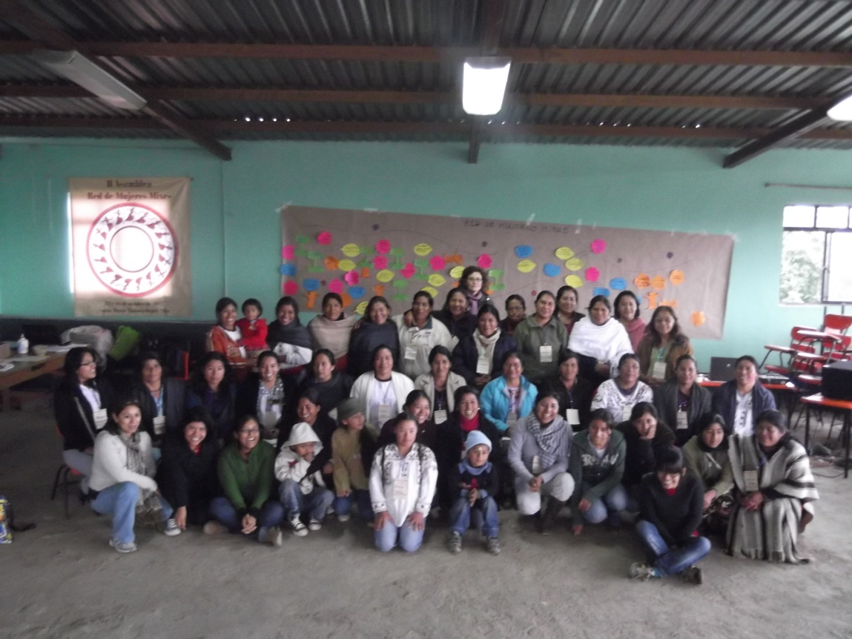

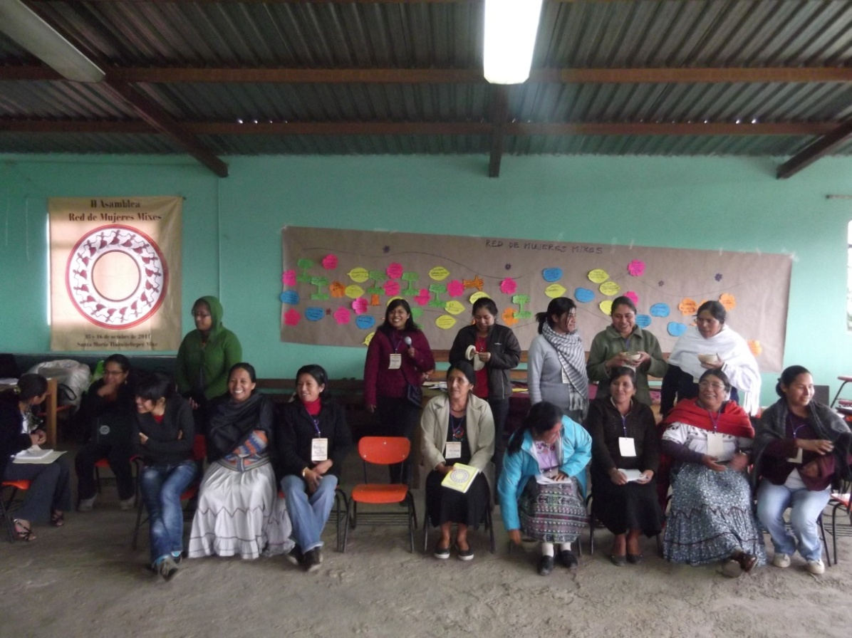

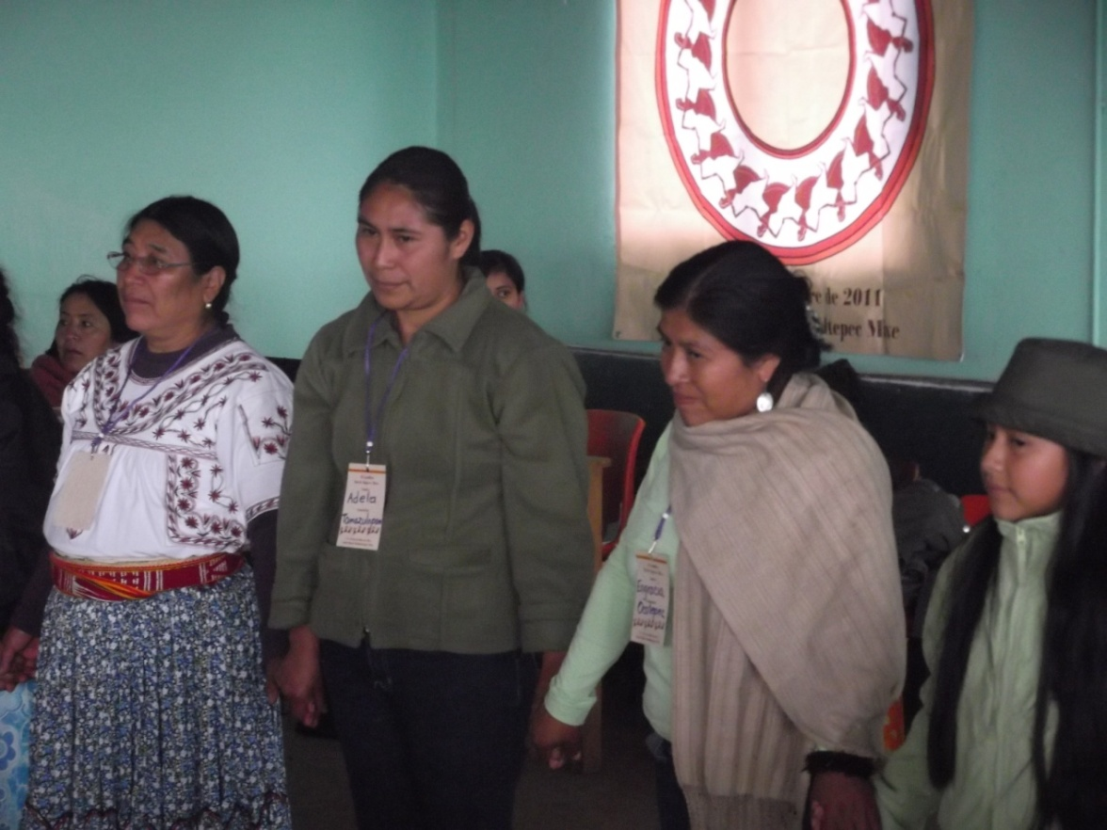

ORGANIZADA POR:
- Consorcio para el Dialogo Parlamentario y la Equidad Oaxaca A.C.
- Servicios del Pueblo Mixe A.C.
- Red de Mujeres Mixe

